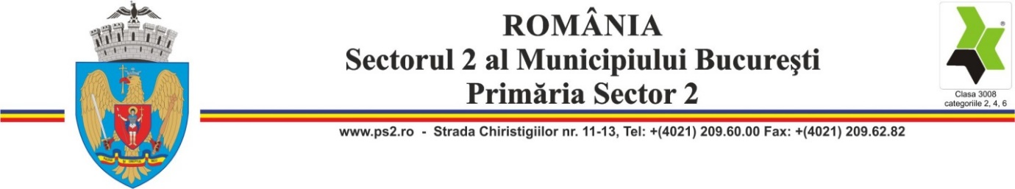

ANUNŢ

PRIMĂRIA SECTORULUI 2 ORGANIZEAZĂ ÎN DATA DE 12 OCTOMBRIE 2021 LA ORA 10:00, LA SEDIUL DIN STR. CHIRISTIGIILOR NR. 11-13, SECTOR 2, EXAMENUL DE PROMOVARE ÎN CLASĂ, ÎN FUNCŢIA CONTRACTUALĂ DE INSPECTOR CASIER SII LA COMPARTIMENTUL EVIDENŢĂ-GESTIUNE

Candidaţii trebuie să depună dosarul de concurs, în termen de 5 zile lucrătoare de la data publicării anunţului privind organizarea examenului de promovare în clasă, în funcţia contractuală de execuţie de inspector casier SII la Compartimentul Evidenţă-Gestiune din cadrul Direcţiei Economice (27.09.2021-01.10.2021), care va conţine în mod obligatoriu:
- cerere de înscriere la examenul de promovare în clasă;
- diplomă de studii de nivel superior, în specialitatea în care îşi desfăşoară activitatea sau într-un domeniu considerat util pentru desfăşurarea activităţii de către conducătorul autorităţii sau instituţiei publice;
- propunerea de promovare într-o funcţie cu un nivel de studii superior întocmită de şeful ierarhic superior şi aprobată de conducătorul instituţiei publice.

Selecţia dosarelor se face în termen de 24 de ore, de la data încheierii înscrierilor la examenul de promovare în clasă, în data de 04.10.2021.
Candidatul nemulţumit poate depune contestaţie în termen de 24 ore de la data afişării rezultatului selecţiei.

Relaţii suplimentare în legătură cu condiţiile de participare, bibliografia pot fi obţinute la telefon: 021/209.60.00 int. 121 – Serviciul Resurse Umane;
Secretarul comisiei de examen este doamna Bădiţă Amalia-Daniela, consilier la Serviciul Resurse Umane.

